Cher parents
A l’école, les enfants apprennent à calculer, à lire et à écrire, mais bien plus encore, comme par exemple : « Quelles activités physiques me font plaisir ? Qu’est ce que je mange pour mes dix-heures/ma récré ?»
Ces prochains temps, nous étudierons l’alimentation. Grâce à des exercices pratiques avec des aliments les enfants auront du plaisir à s’intéresser à l’alimentation saine. Car une alimentation équilibrée et suffisamment de mouvement et de sommeil améliorent les performances à l’école ou dans les loisirs, favorisent le maintien d’un poids corporel sain et augmentent la qualité de vie des enfants.

En forme et en santé avec le disque de l’alimentation pour enfants
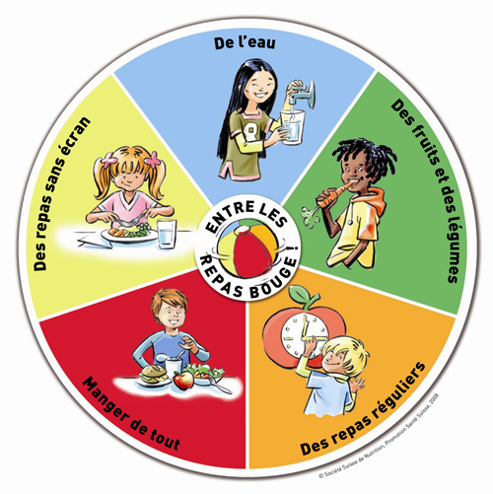
En cherchant, expérimentant, jouant, et observant,
nous souhaitons susciter la curiosité pour les aliments
et l’alimentation en lien avec la santé.

Durant un certain temps, les enfants se pencheront
à l’école sur le thème de l’alimentation. Ils auront
également quelques devoirs sur le sujet à faire à la
maison. Votre intérêt et votre soutien seront une aide
idéale.

Vous trouvez plus d’informations sur ce thème dans la feuille d’info du disque de l’alimentation.

Bonnes salutations

